減量推進課宛て ＦＡＸ ０４４－２００－３９２３
メール 30genryo@city.kawasaki.jp

令和 年 月 日
別紙２

収集体制に関する確認

回答いただいた内容をもとに「排出事業者用一般廃棄物処理業者情報一覧」（別紙１）を更新いたしますので、御協力をお願いします。

許可番号（一覧における左端の欄） |  | 御担当者名
名 称

問１ 「一般廃棄物処理業者情報一覧」（別紙１）中の「収集可能地域」欄を以下の「◎、○、△、▲及び空欄」の５つに区分しています。貴社の各区の収集体制に変更はありますか。
変更の有無 | 有・無
「有」または「無」に○をつけてください。「有」の場合は下の表についても御回答ください。

川崎区 | 幸区 | 中原区 | 高津区 | 宮前区 | 多摩区 | 麻生区
◎、○、△、▲
または空欄のいずれかで御回答ください。
（※「収集可能地域」欄の記号については下の図を参照ください。）

「収集可能地域」欄の記号について
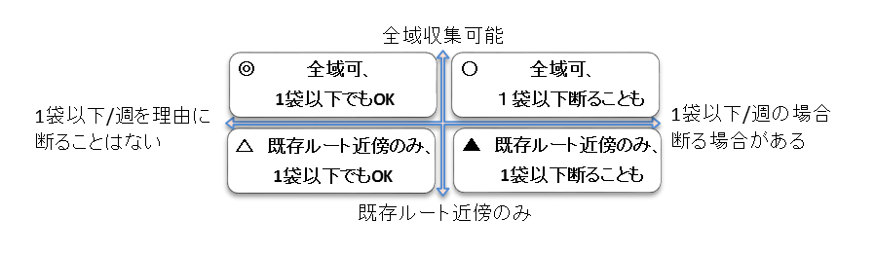

※ 収集なしは空欄

問２ 次の項目についても別紙１からの変更状況を御回答ください。
変更の有無 | 有・無
・「有」または「無」に○をつけてください。

・「有」の場合は下の表についても御回答ください。なお、変更「有」の場合は、全項目について回答してください。

早朝収集の有無 | 土日祝収集の有無 | 臨時収集の有無 | 計量方法 |  |  |  | 資源物
 |  |  | 毎回計量 | 一定期間計量の平均値 | 自社袋買取による前払 | その他 | 古紙 | 缶 | 瓶 | 食品リサイクル
・「計量方法」、「資源物」、「産廃運搬業許可品目」について、該当する項目に、○をつけてください。該当しない項目については、空欄にしてください。

・「早朝収集の有無」、「土日祝収集の有無」、「臨時収集の有無」について、「有」、「無」、「応」（「応」は応相談の意味）で御記入ください。
※「土日祝収集の有無」については、「土」、「日」、「祝」のように、対応可能な曜日等を記入いただいてもかまいません。
産廃運搬業許可品目
廃プラ | 金属 | その他

御協力ありがとうございました。

